La démarche scientifique qui sous-tend les activités de recherche de l’équipe polymère est celle, commune à tout le laboratoire, de structuration de la matière en vue de l’obtention de propriétés spécifiques. Cette structuration, qui intervient pendant la mise en œuvre, a lieu à des échelles allant du nanomètre au micromètre et concerne tant les systèmes monophasés (polymères vierges) ou biphasés (mélanges de polymères immiscibles) que les systèmes composites (polymères (nano-) chargés).

Une démarche transversale
Notre recherche couvre plusieurs domaines et combine différentes approches : physico-chimie des polymères, mécanique et rhéologie des polymères, écoulements multiphasés, caractérisation, modélisation et simulation des procédés.
Elle fait appel aux compétences suivantes :
- une maîtrise de l'obtention des micro et nanostructures impliquant la conception et la mise en place de procédés et de nouveaux outils de mélanges adaptés. En particulier, l’équipe a mis en place un procédé de coextrusion microcouche permettant la création de films composés d’une alternance de couches de faible épaisseur.

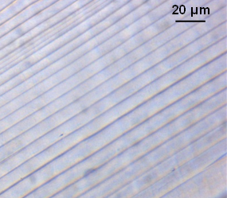 | 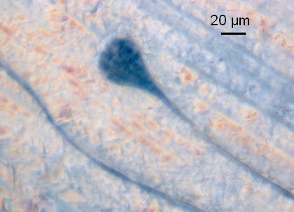
Structure microcouche obtenue avec le procédé microcouche du laboratoire (PE/EVOH) | Phénomène de rupture de couche observé dans une structure microcouche (PET/PAMXD6)

- une compétence en caractérisation des structures, impliquant l’utilisation voire la conception d’outils de caractérisation adaptés. En particulier, l’équipe utilise et développe des techniques d’observations microscopiques, d’analyse d’image, d’analyse thermomécanique (DMTA) et de mesures de perméabilité à différents gaz.

- l'approfondissement de la connaissance des relations entre structure et propriétés des matériaux.

Une recherche amont
Un premier aspect de l’activité de recherche concerne l’amélioration de notre compréhension de mécanismes plus fondamentaux que sont, par exemple :
- la formation et l’évolution des morphologies de mélanges dans les écoulements ;
- les mécanismes d’exfoliation et de dispersion des nanocharges dans les matrices polymères en voie fondue ;
- l’amélioration des propriétés (mécaniques, barrière, de conductivité) apportée par une structure microcouche,
- les phénomènes d’instabilités dans le procédé de microcouche
- les mécanismes de perméation de gaz dans les polymères semi-cristallins, les mélanges de polymères ou les polymères nanochargés ;

Des projets concrets et porteurs
Cette démarche générique sert également de support à des recherches plus spécifiques et appliquées, parmi lesquelles nous citerons :

- L’obtention de mélanges à structure lamellaire pour l’amélioration des propriétés barrière aux gaz et des propriétés thermomécaniques. En particulier, un travail important est mené sur les mélanges de polymères biosourcés ou/et biodégradables (de type PLA, PHB), leur caractéristiques et leur mise en œuvre.

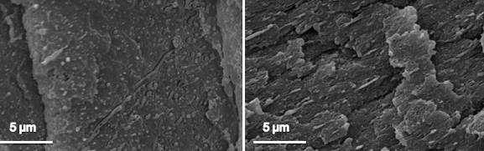
Structure lamellaire obtenue pour le couple ABS/PC avec un procédé de mélangeage développé au CNAM

- Le recyclage des polymères et leur valorisation par voie de mélanges.

- L’élaboration, la fabrication et la caractérisation de membranes à base de mélange de polymères ou de polymères chargés pour des utilisations électrochimiques (piles à combustibles, électrolyseurs, …)

- La réalisation et la caractérisation de films hyperbarrière à la vapeur d’eau pour le domaine de l’isolation thermique (panneaux sous vide).

